КАЗЕННОЕ ОБЩЕОБРАЗОВАТЕЛЬНОЕ УЧРЕЖДЕНИЕ ХАНТЫ-МАНСИЙСКОГО АВТОНОМНОГО ОКРУГА – ЮГРЫ
«МЕГИОНСКАЯ ШКОЛА ДЛЯ ОБУЧАЮЩИХСЯ С ОГРАНИЧЕННЫМИ ВОЗМОЖНОСТЯМИ ЗДОРОВЬЯ»

Рассмотрено на  заседании МС  протокол №______  от_______________ | Согласовано:  Заместитель директора  по воспитательной работе  _________________Л.В. Тарабаева | Утверждаю:  Директор КОУ «Мегионская школа для обучающихся с ограниченными возможностями здоровья»  _________________Е.В. Масленников  Приказ от __________2021 №_______

Адаптированная рабочая программа
внеурочной деятельности
«Бумажная фантазия»
на 2021 – 2022 учебный год
1 класс
1-й год обучения

Составитель: С.М. Лебедева
учитель доп.образования

Мегион

2021

Содержание
I. Целевой раздел
1.1. Паспорт Программы...............................................................................................................3
1.2. Пояснительная записка Программы.....................................................................................4
1.3. Цели и задачи Программы…………………………………….............................................5
1.4. Особенности реализации Программы внеурочной деятельности ……….........................5
1.5. Планируемые результаты программы «Бумажная фантазия» ...........................................6

II. СОДЕРЖАТЕЛЬНЫЙ РАЗДЕЛ
2.1. Содержание учебного предмета............................................................................................7
2.2. Методические принципы и методы обучения.....................................................................7
2.3. Описание места учебного предмета в учебном плане ………………………………….. 8
2.4. Календарно-тематическое планирование........................................................................... 9

III. ОРГАНИЗАЦИОННЫЙ РАЗДЕЛ
3.1. Материально-техническое обеспечение программы.........................................................13
3.2. Формы подведения итогов реализации программы…………………………………….13
3.3. Учебно – методическое обеспечение программы.............................................................13
Приложение 1. Списочный состав группы дополнительного образования...........................15
Приложение 2. Техника торцевания ………………………………………………………….16

I. Целевой раздел
1.1. Паспорт Программы

Наименование программы | « Бумажная фантазия»
Направление | Общекультурное
Классификация | Специальная; массовая; разновозрастная.
Составитель программы | Лебедева Светлана Михайловна
Название учреждения | КОУ «Мегионская школа для обучающихся с ограниченными возможностями здоровья»
Целевая группа | Обучающиеся – 1 Б класс, возраст с 7 до 11 лет.
Цель программы | Всестороннее интеллектуальное и эстетическое развитие детей в процессе овладения элементарными приёмами работы с бумагой (торцевание).
Задачи программы | 1. Обучать техническим приёмам и способам создания различных поделок из бумаги.  2. Создавать условия для развития творческой активности детей, участвующих в кружковой деятельности, а также поэтапное освоение детьми одного из видов аппликаций – торцеванием.  3. Формировать умение оценивать создаваемые предметы, развивать эмоциональную отзывчивость.  4. Воспитывать культуру деятельности, формировать навыки сотрудничества.  5. Способствовать развитию мелкой моторики рук, воображения и фантазии.  6. Обучение детей способам полезного проведения досуга.
Сроки реализации | 1 год
Режим и время занятий | 1Б класс - 1 раз в неделю, 1 час в классе (35 мин.)  Четверг 09-30 – 10-05
Ожидаемые результаты | 1. Выполнять различные манипуляции с бумагой: складывать, сворачивать, скручивать, разрезать на полоски определённого формата. Располагать элементы аппликации, используя всю площадь листа. Пользоваться клеем, кисточкой.  2. Ценить свой труд и труд другого человека. Бережно относиться предметам окружающего нас предметного мира. Сотрудничать с товарищами при создании коллективной работы.

1.2. Пояснительная записка программы

Адаптированная рабочая программа внеурочной деятельности «Бумажная фантазия» разработана в соответствии с требованиями Федерального государственного стандарта начального общего образования второго поколения на основе Примерной программы внеурочной деятельности О.А.Кожиной «Декоративно-прикладное искусство» (О. А. Кожина. Декоративно-прикладное искусство / О.А. Кожина. – М.: Просвещение, 2010).
Программа внеурочной деятельности по общекультурному направлению «Бумажная фантазия» для обучающихся с интеллектуальной недостаточностью составлена на основе следующих нормативно - правовых документов:
- Федерального закона Российской Федерации от 29.12.2012 № 273-ФЗ «Об образовании в Российской Федерации»;
- Федеральный закон Российской Федерации от 24 июля 1998 г. № 124-ФЗ "Об основных гарантиях прав ребёнка в Российской Федерации";
- Приказа Департамента образования и молодёжной политики ХМАО – Югры от 10.08.2015 № 8193 «Об утверждении примерных учебных планов общеобразовательных организаций, реализующих адаптированные образовательные программы для детей с ОВЗ»;
-Учебного плана Казённого общеобразовательного учреждения ХМАО-Югры «Мегионская школа для обучающихся с ограниченными возможностями здоровья» на 2021-2022 учебный год;
-Методических рекомендаций по составлению рабочих программ Департамента образования и молодёжной политики Ханты – Мансийского автономного округа - Югры.
-Санитарно-эпидемиологические правила и нормативы СанПиН 2.4.2.3286-15 "Санитарно-эпидемиологические требования к условиям и организации обучения и воспитания в организациях, осуществляющих образовательную деятельность по адаптированным основным общеобразовательным программам для обучающихся с ограниченными возможностями здоровья" (утверждены постановлением Главного государственного санитарного врача Российской Федерации от 10 июля 2015 г. № 26);
- Приказ Минобрнауки России от 4 октября 2010 г. № 986 "Об утверждении федеральных требований к образовательным учреждениям в части минимальной оснащённости учебного процесса и оборудования учебных помещений".
Торцевание - один из видов бумажного рукоделия. Предлагаемая программа имеет социально-педагогическую направленность в адаптации детей с проблемами в развитии.
Программа кружка «Бумажная фантазия» даёт ребёнку представление о технологическом процессе как совокупности правил, требований; даёт возможность овладеть различными приёмами и способами действий с бумагой. Практическая деятельность на занятиях является средством общего развития ребёнка: формирование способности работать руками под контролем сознания, совершенствование мелкой моторики рук, развитие глазомера, формирование трудовых навыков, воспитание коммуникативных навыков. Кроме того, программа предполагает развитие у детей художественного вкуса и творческих способностей.
У детей с ограниченными возможностями здоровья свой мир, но развиваются они по тем же закономерностям, что и другие ребята. Это относится и к развитию познавательной деятельности, и к эмоционально-волевой сфере, и к моторике детей в целом. В условиях специально организованного обучения и воспитания у детей накапливается определённый жизненный опыт, эмоционально-эстетические впечатления, которые стимулируют ребят заниматься творчеством.
Особенности психофизического развития таких детей затрудняют вхождение их в социум, так как социальная среда высокоорганизованная, имеет сложную структуру и многоуровневые функциональные связи. В норме социальная адаптация у детей происходит по подражанию, влиянию различной информации, которую они самостоятельно усваивают, принимают к сведению и используют. Ребёнок, ограниченный в интеллектуальном развитии в силу первичного дефекта, не в состоянии сам её освоить. По сути, он лишён основы самостоятельного, сколько-нибудь благополучного существования в сложном современном мире.
Социальная адаптация ребёнка с проблемами в развитии существенно затруднена в силу ограничений, накладываемых на него дефектом в области познавательной деятельности. Поэтому такого ребёнка нужно специально обучать тому, что обычный ребёнок усваивает не задумываясь, то есть всему, что для него будет жизненно необходимым. Как и для любого человека, это будут знания и умения, приобретённые в области быта, труда и досуга.
В основе социального благополучия любого человека лежит его успешность в труде, самостоятельность в быту и насыщенность в свободное время. Творческие уроки формируют правильное социальное поведение у детей. В процессе этой деятельности у учащихся развиваются коммуникативные навыки: доброжелательность, усидчивость, аккуратность, взаимопомощь и сотрудничество со сверстниками и учителем.
Рабочая программа «Бумажная фантазия» имеет коррекционно-развивающий характер и направлена на обеспечение целостного процесса психического, физического и умственного развития личности ребёнка, на коррекцию познавательной деятельности.

1.3. Цели и задачи Программы

Ведущая идея данной программы — создание комфортной среды общения, развитие способностей, творческого потенциала каждого ребёнка и его самореализации.
Цель программы – всестороннее интеллектуальное и эстетическое развитие детей в процессе овладения элементарными приёмами работы с бумагой (торцевание).
Задачи:
1. Обучать техническим приёмам и способам создания различных поделок из бумаги.
2. Создавать условия для развития творческой активности детей, участвующих в кружковой деятельности, а также поэтапное освоение детьми одного из видов аппликаций – торцеванием.
3. Формировать умение оценивать создаваемые предметы, развивать эмоциональную отзывчивость.
4. Воспитывать культуру деятельности, формировать навыки сотрудничества.
5. Способствовать развитию мелкой моторики рук, воображения и фантазии.
6. Обучение детей способам полезного проведения досуга.

1.4. Особенности реализации Программы внеурочной деятельности:
количество часов и место проведения занятий.

Программа внеурочной деятельности по общекультурному направлению "Бумажная фантазия" предназначена для обучающихся 1 класса. Принадлежность к внеурочной деятельности определяет режим проведения, а именно, занятие внеурочной деятельности проводится после всех уроков основного расписания, продолжительность соответствует рекомендациям СанПиН, т.е. 35 минут.
Группа укомплектованы обучающимися в количестве не более 5 человек, режим работы не превышает 1 час в неделю.
Реализация программы " Бумажная фантазия " осуществляется на базе КОУ «Мегионская школа для обучающихся с ограниченными возможностями здоровья».

1.5. Планируемые результаты программы «Бумажная фантазия»

К концу обучения воспитанники будут знать:
1.Правила безопасности труда. Правила организации рабочего места.
Правила бережного использования бумаги.
2. Различные способы и приёмы в технике торцевания.
3. Особенности и различные виды бумаги: калька, картон, бумага для принтера, цветная бумага, бархатная бумага, гофрированная бумага и картон, обои, газеты.
К концу обучения воспитанники будут уметь:
1. Соблюдать правила безопасности труда. Правильно организовывать рабочее место и поддерживать порядок во время работы.
2. Выполнять различные манипуляции с бумагой: складывать, сворачивать, скручивать, разрезать на полоски определённого формата. Располагать элементы аппликации, используя всю площадь листа. Пользоваться клеем, кисточкой.
3. Ценить свой труд и труд другого человека. Бережно относиться предметам окружающего нас предметного мира. Сотрудничать с товарищами при создании коллективной работы.

II. СОДЕРЖАТЕЛЬНЫЙ РАЗДЕЛ

2.1. Содержание программы.
Бумага остаётся инструментом творчества, который доступен каждому.
Это - первый материал, из которого дети начинают мастерить, творить, создавать неповторимые изделия. Она известна всем с раннего детства. Интерес детей к творчеству из бумаги объясняется ещё и тем, что данный материал даёт большой простор творчеству. Любая работа с бумагой – складывание, вырезание, плетение – не только увлекательна, но и познавательна. Дети увидят, что бумага универсальна, знакомятся с самыми простыми поделками из бумаги и с приготовлениями более сложных, трудоёмких и, вместе с тем, интересных изделий. Кроме того, дети приобретают опыт работы в коллективе, умение выслушивать и воспринимать чужую точку зрения.
При работе с бумагой обучающиеся познакомятся с техникой торцевания. Этот вид бумажного творчества переживает второе рождение. Ребята окунутся в мир необычной аппликативной мозаики, создаваемый из небольших кусочков гофрированной (креповой) бумаги! Торцевание – один из видов бумажного рукоделия. Эту технику можно отнести и к способу аппликации, и к виду квиллинга (бумаговерчения). С помощью торцевания можно создавать удивительные объёмные картины, мозаики, панно, декоративные элементы интерьера, открытки. В основе этой техники – создание изображений и предметов с помощью объёмных элементов из бумаги. Объёмный элемент торцевания называют «торцовкой» или «торчком». Он представляет собой сжатый в виде воронки или конуса кусочек мягкой бумаги. Именно из таких элементов и создаётся задуманное изделие.
Воспитание и обучение в кружке осуществляется «естественным путём», в процессе творческой работы. Коллективные работы незаменимы для объединения коллектива, разработки творческих проектов, приобретения коммуникативных навыков, для естественного детского обмена опытом в атмосфере дружбы и доверия, открытости, развития толерантности. Занятия кружка «Бумажные фантазии» помогают детям достичь того уровня знаний и умений, трудовых навыков, которые необходимы им для социальной адаптации, организации досуга, формирования общей культуры.
Ведущая идея данной программы — создание комфортной среды общения, развитие способностей, творческого потенциала каждого ребёнка и его самореализации.

2.2. Методические принципы и методы обучения

Содержание данной программы внеурочной деятельности школьников подчиняется следующим принципам:

- — личностно ориентированное обучение (поддержка индивидуальности ребёнка; создание условий для реализации творческих возможностей школьника);
- — природосообразность (соответствие содержания, форм организации и средств обучения психологическим возможностям и особенностям детей младшего школьного возраста);
- — педоцентризм (отбор содержания обучения, адекватного психолого-возрастным особенностям детей, знаний, умений, универсальных действий, наиболее актуальных для младших школьников; необходимость социализации ребёнка).

В процессе занятий используются различные формы занятий:

- традиционные, комбинированные и практические занятия;
- лекции, игры, конкурсы, соревнования и другие.

Методы, в основе которых лежит способ организации занятия:

- словесный (устное изложение, беседа, рассказ, лекция и т.д.)
- наглядный (показ видео и мультимедийных материалов, иллюстраций, наблюдение, показ (выполнение) учителем, работа по образцу и др.
- практический (выполнение работ по инструкционным картам, схемам и др.)

Методы, в основе которых лежит уровень деятельности детей:

- объяснительно-иллюстративный (дети воспринимают и усваивают готовую информацию)
- репродуктивный (учащиеся воспроизводят полученные знания и освоенные способы деятельности)
- частично-поисковый (участие детей в коллективном поиске, решение поставленной задачи совместно с учителем) - исследовательский (самостоятельная творческая работа учащихся)

Методы, в основе которых лежит форма организации деятельности, учащихся на занятиях:
- фронтальный – одновременная работа со всеми учащимися
- индивидуально-фронтальный – чередование индивидуальных и фронтальных форм работы
- групповой – организация работы в группах
- индивидуальный – индивидуальное выполнение заданий, решение проблем.

2.3. Описание места учебного предмета в учебном плане

Направление | Предмет | Количество часов в неделю | Всего
Общекультурное | Кружок «Бумажная фантазия» | 1 | 33

Учебный план

№ п/п | Наименование раздела | Количество часов
№ п/п | Наименование раздела | всего | теория | практика
1 | Работа с гофрированной бумагой в технике торцевания | 33 | 4 | 29

2.4. Календарно-тематический план работы
кружка «Бумажные фантазии»
Количество занятий | № п/п по четвертям | Тема урока | Количество часов |  |  | Дата
Количество занятий | № п/п по четвертям | Тема урока | Всего | Теория | Практика | Дата
 |  | I четверть - 9 часов
1 | 1 | Вводное занятие. Знакомство с инструментами. Инструктаж по технике безопасности. | 1 | 1 |  | 02. 09
2 | 2 | Основные приёмы работы с гофрированной бумагой. | 1 | 1 |  | 09.09
3 | 3 | Светофор. | 1 |  | 1 | 16.09
4 | 4 | Светофор. | 1 |  | 1 | 23.09
5 | 5 | Грибочек. | 1 |  | 1 | 30.09
6 | 6 | Грибочек. | 1 |  | 1 | 07.10
7 | 7 | Грибочек. | 1 |  | 1 | 14.10
8 | 8 | Осеннее деревцо. | 1 |  | 1 | 21.10
9 | 9 | Осеннее деревцо. | 1 |  | 1 | 28.10
 |  | Итого за четверть | 9 | 2 | 7
 |  | II четверть - 7 часов
10 | 1 | Великолепная снежинка. | 1 | 1 |  | 11.11
11 | 2 | Великолепная снежинка. | 1 |  | 1 | 18.11
12 | 3 | Великолепная снежинка. | 1 |  | 1 | 25.11
13 | 4 | Великолепная снежинка. | 1 |  | 1 | 02.12
14 | 5 | Шарики на ёлочку. | 1 |  | 1 | 09.12
15 | 6 | Шарики на ёлочку. | 1 |  | 1 | 16.12
16 | 7 | Шарики на ёлочку. | 1 |  | 1 | 23.12
 |  | Итого за четверть | 7 | 1 | 6
 |  | III четверть – 9 час
17 | 1 | Рождественская звезда | 1 | 1 |  | 13.01
18 | 2 | Рождественская звезда. | 1 |  | 1 | 20.01
19 | 3 | Рождественская звезда. | 1 |  | 1 | 27.01
20 | 4 | Открытка «С 23 февраля». | 1 |  | 1 | 03.02
21 | 5 | Открытка «С 23 февраля». | 1 |  | 1 | 10.02
22 | 6 | Открытка «С 23 февраля». | 1 |  | 1 | 17.02
23 | 7 | Открытка «С 8 марта». | 1 |  | 1 | 03.03
24 | 8 | Морские обитатели. | 1 |  | 1 | 10.03
25 | 9 | Морские обитатели. | 1 |  | 1 | 17.03
 |  | Итого за четверть | 9 | 1 | 8
 |  | IV четверть- 8 часов
26 | 1 | Пасхальное яйцо. | 1 |  | 1 | 07.04
27 | 2 | Пасхальное яйцо. | 1 |  | 1 | 14.04
28 | 3 | Мир, труд, май. | 1 |  | 1 | 21.04
29 | 4 | Мир, труд, май. | 1 |  | 1 | 28.04
30 | 5 | Цветик семицветик. | 1 |  | 1 | 05.05
31 | 6 | Цветик семицветик. | 1 |  | 1 | 12.05
32 | 7 | Бабочка. | 1 |  | 1 | 19.05
33 | 8 | Бабочка. | 1 |  | 1 | 26.05
 |  | Итого за четверть | 8 |  | 8
 |  | Итого за учебный год | 33 | 4 | 29

III. ОРГАНИЗАЦИОННЫЙ РАЗДЕЛ

3.1. Материально-техническое обеспечение программы:

Оборудование:
- Столы и стулья;
- Раковина с водой;
- Компьютер с интерактивной доской;

Инструменты:
- Ножницы;
- Карандаши,
- Трубочки - стержни;
- Кисти;
- Пластилин.
Материалы:
- Клей ПВА;
- Картон;
- Гофрированная бумага разных цветов;
- Салфетки бумажные.

3.2. Формы подведения итогов реализации программы.

Формы подведения итогов реализации программы кружка «Бумажные фантазии. Торцевание» являются:
- Изготовление поделок в технике торцевания различного уровня сложности
- Участие в школьных, городских, окружных выставках.
3.3. Учебно – методическое обеспечение программы:
- Федеральный закон «Об образовании в Российской Федерации» от 29.12.2012 г. №273 – ФЗ
- Долженко Г.И. 100 поделок из бумаги. – Ярославль: Академия развития, 2006.- 144с.
- Игрушки из бумаги.- СПб.: КРИСТАЛЛ. 1997.
- Лыкова И. А. «Художественный труд в детском саду».М: Карапуз, 2009г.
- Зайцева А. А. «Искусство квиллинга», И: Эксмо-Пресс, 2009г
- Соколова Школа оригами: Аппликация и мозаика. – М.: Издательство Эксмо; СПб.; Валерии СПД, 2003.- 176 с.
  - Электронный журнал: http://origami-paper.ru/origami/russian/shemy_origami/modulnoe_origami_kubik.html
  - Электронный журнал: http://www.tvoyrebenok.ru/origami.shtml

Интернет-ресурсы
- https://urokinachalki.ru/rabochaya-programma-po-kruzhku-umelie-ruchki-dlya-klassov-4978.html

Список литературы по программе
- Долженко Г.И. 100 поделок из бумаги. – Ярославль: Академия развития, 2006.- 144с.
- Кириченко Г.В. Объёмные оригами. – М.: Астрель; СПб: Полигон, 2012. – 144с.
- Черенкова Е. Оригами для малышей: 200 простейших моделей. – М.: ООО «ИД РИПОЛ классик», ООО Издательство «ДОМ. ХХI век», 2007. – 154с.
- Игрушки из бумаги.- СПб.: КРИСТАЛЛ. 1997.
- Лыкова И. А. «Художественный труд в детском саду». М: Карапуз, 2009г.
- Афонькин. С.Ю. Е. Ю. Афонькина. Весёлые уроки оригами. СПб.; Издательский дом «Литература,» 2001 – 208с.

Приложение 1
Списочный состав
группы дополнительного образования
в 2019-2020 учебном году.

Группа внеурочной деятельности |  | «Бумажная фантазия»
Расписание занятий |  | Четверг 09-30 – 10-10
Педагог |  | Лебедева Светлана Михайловна
Список детей

№ п.п. | Фамилия, имя ученика | Класс
1 | Аскерова Динара | 1 в
2 | Быков Иван | 1 в
3 | Варченко Яна | 1 в
4 | Федоров Александр | 1 в
5 | Халабузарь Илья | 1 в

Приложение 2

Техника торцевания
- Из полосок гофрированной бумаги надо нарезать на глаз квадраты со стороной примерно 1 см.

- Затем необходимо нарисовать на плотной бумаге или картоне любой узор.
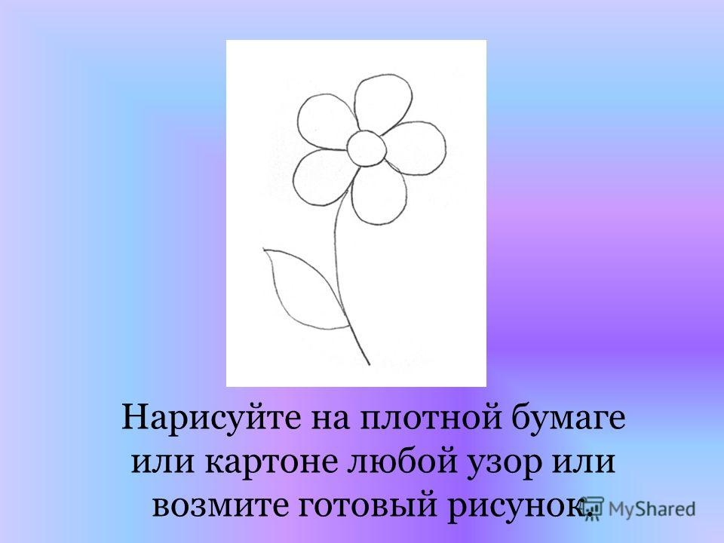
- Клей надо наносить тонкой полоской по контуру на небольшой участок узора.

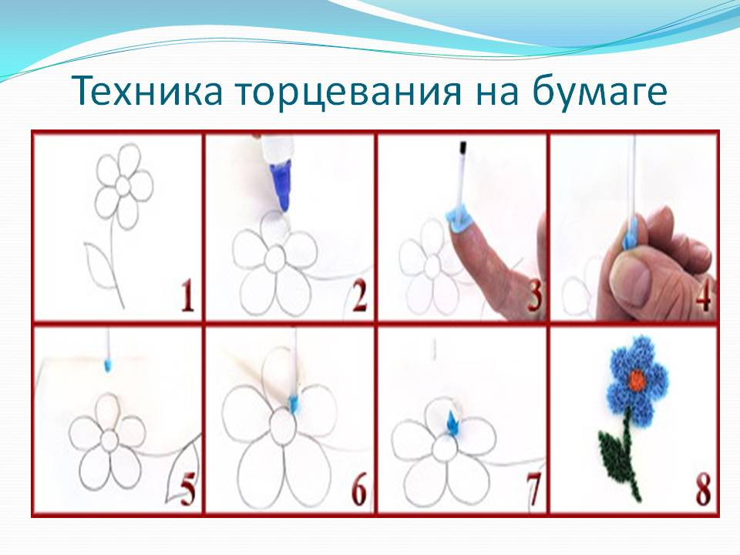

- Торец стержня (тупой конец) поставить на квадратик.

- Смять квадрат и прокатать стержень между пальцами.

- У нас получится цветная трубочка-торцовочка.

- Поставить её на клей.
- Вынуть стержень
- Каждую следующую торцовочку приклеивать рядом с предыдущей.
Стараться ставить торцовочки плотно друг к другу, чтобы не оставалось промежутков.
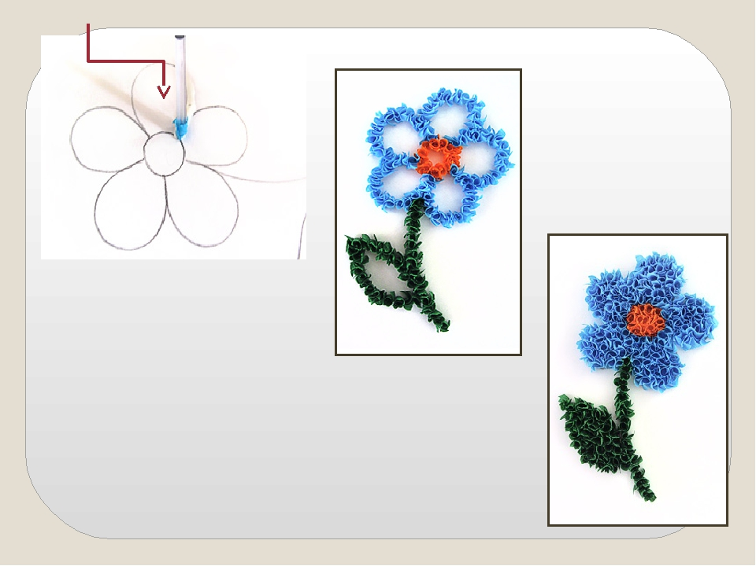

- Мозаику в технике торцевания можно выполнять по контуру или
делать сплошной.
- Можно в той же технике заполнить фон вокруг узора. Получится маленький пушистый коврик.

